动态规划（Dynamic Programming，DP）技术通常与记忆化（memoization）技术结合起来使用。

# 思想

动态规划（DP）的基本思想和策略：将待求解的问题分解为若干个子问题，按顺序求解子阶段，前一子问题的解，为后一子问题的求解提供了有用的信息。

复杂问题不能分解成几个子问题，而分解成一系列子问题；动态规划（DP）通常基于一个递推公式及一个(或多个)初始状态，当前子问题解由上一次子问题解推出。

适合于用动态规划求解的问题，经分解后得到的子问题往往**不是相互独立的**。

状态 状态转移方程 递推关系

动态规划算法的关键在于解决冗余，以空间换时间的技术，需要存储过程中的各种状态。可以看着是分治算法+解决冗余使用动态规划算法的问题的特征是子问题的重叠性，否则动态规划算法不具备优势。

## 动态规划VS分治

动态规划与分治的区别在于，分治法所要处理的那些子问题之间并没有依赖关系，而动态规划所要处理的子问题却是有所重叠的，因此，可以把已经解决的子问题保存到表格里，这就是记忆化技术。运用这种技术，算法可以把很多问题的复杂度由指数级别降至O(n2)、O(n3)这样的多项式级别。

## 动态规划VS递归计数

动态规划技术与（分治算法中的）递归计数相比，其区别在于，它会把已经解决的子问题放在表格中，以免去重复的计算；而分治算法所要递归解决的那些子问题，彼此之间不重复。由此可见，并非所有的问题都适合用动态规划技术来解决。

## 记忆搜索方法VS动态规划方法

1. 记忆化搜索方法就是某种形态的形态规划方法；
2. 记忆化搜索方法不关心到达某一个递归过程的路径，只是单纯地对计算过的递归过程进行记录，避免重复的递归过程；
3. 动态规划的方法则是规定好每一个递归过程的计算顺序，依次进行计算，后面的计算过程严格依赖前面的计算过程。

# 条件

动态规划不能解决所有问题，需要满足下面的条件：

1. 具备最优的子结构：整个问题的最佳解法可以由各个子问题的最佳解法所构成；
2. 具备相互重叠的子问题：在运用递归来解决问题的过程中，有几个问题会反复出现。

另外一种描述，能采用动态规划求解的问题一般具有三个性质：

1. 最优化原理：问题最优解包含的子问题的解也是最优解，称为最优子结构
2. 无后效性：某个阶段的状态一旦确定，就不再受该状态以后决策的影响，只与当前状态相关
3. 有重叠子问题：子问题之间不相互独立，一个子问题可能在后续的决策中多次被使用

动态规划方法的关键点：

1. 最优化原理，也就是最右子结构性质。这指的是一个最优化策略具有这样的性质，不论过去状态和决策如何，对前面的决策所形成的状态而言，余下的诸决策必须构成最优策略。简单来说就是一个最优化策略的子策略总是最优的，如果一个问题满足最优化原理，就称其具有最优子结构性质。
2. 无后效性。指的是某状态下决策的效益，只与状态和决策相关，与到达该状态的方式无关。
3. 子问题的重叠性。动态规划将原来具有指数级时间复杂度的暴力搜索算法该进成了具有多项式时间复杂度的算法。其中的关键在于解决冗余，这就是动态规划的根本目的。

# 基本步骤

1、划分问题/划分阶段

2、确定状态和状态变量

3、确定决策并写出状态转移方程（关键）

4、写出规划方程/寻找边界条件（找到递推式）

# 应用

面试中遇到的暴力递归题目可以优化成动态规划方法的大体过程：

1. 实现暴力递归方法；
2. 在暴力搜索方法的函数中看看哪些参数可以代表递归过程；
3. 找到代表递归过程的参数之后，记忆化搜索的方法非常容易实现；
4. 通过分析记忆化搜索的依赖路径，进而实现动态规划；
5. 根据记忆化搜索方法改出动态规划方法，进而看看是否能简化，如果能简化，还能实现时间复杂度更低的动态规划方法。

## 爬楼梯

**题目：**有n级台阶，一个人每次上一级或者两级，有多少种走完n级台阶的方法？

**分析：**

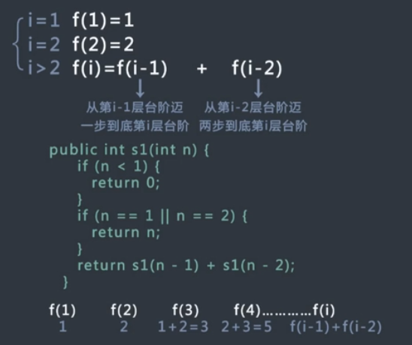

## 找零钱

**题目：**给定数组arr，arr中所有的值都为正数且不重复，每个值代表一种面值的货币，每种面值的货币可以使用任意张，再给定一个整数aim代表要找的钱数，求换钱有多少种方法。

**分析：**

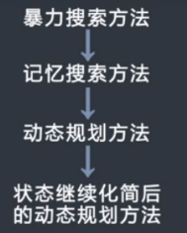

在面试中出现类似的题目，优化轨迹高度一致。

1. 暴力搜索方法

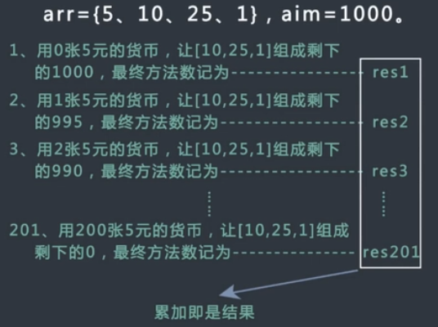

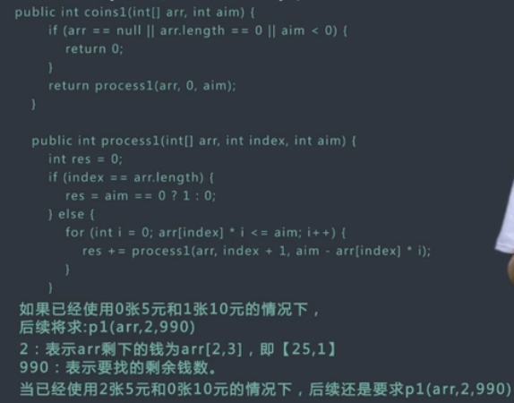

1. 记忆搜索方法

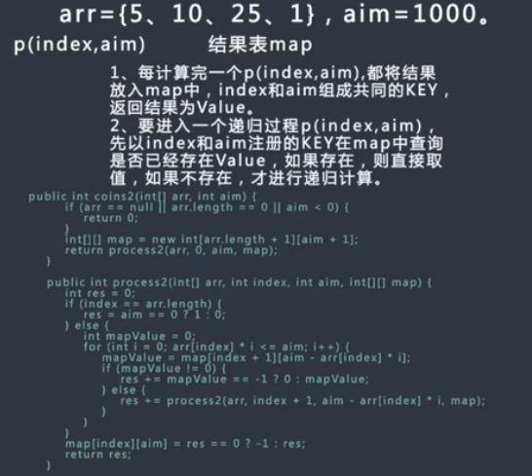

1. 动态规划方法

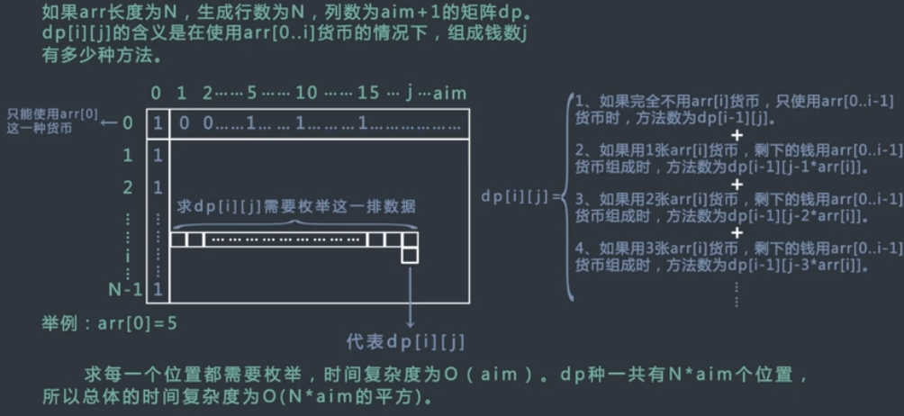

**代码：**

## 最大字段和

## 三角形

## 最长上升子序列

## 字符串解码

题目要求：一个包含字母的消息被加密之后变成了一个只包含数字的字符串，但是我们现在知道加密的规则：

‘A’🡪1

‘B’🡪2

……

‘Z’🡪26

现在给定一个已经被加密的只包含数字的字符串，求出该字符串有多少种被解密的方法。例如“12”🡪AB或者12🡪L。

代码：

#include <iostream>

#include <string>

#include <vector>

using namespace std;

/*

思路：

这是一个典型的DP问题，假设定义一个数组，dp[i]为到第i个字符所能够组成的所有编码方式的个数。那么对于dp[i+1]来说，肯定至少和dp[i]一样多，如果第i个字符和i+1个字符可合成一个字符，那么dp[i+1] += dp[i-1].

*/

int Decode_num(string& str)

{

vector<int> vec(str.size(),1);

if(str.size() <2)

return 1;

if(str[0]=='1'||(str[0]=='2'&& str[1]<='6'))

vec[1] =2;

int i;

int tmp;

for(i=2;i<str.size();i++)

{

if(str[i] >= '0' && str[i] <= '9')//判断是合法的字符

vec[i] = vec[i-1];

else

return 0;

tmp = str[i-1] -'0';

tmp = tmp*10 + str[i]-'0';

if(str[i-1]!='0' && tmp <=26)

vec[i] += vec[i-2];

else

vec[i] = vec[i-1];

}

return vec[str.size()-1];

}

int main()

{

string str("1231725");

cout<<Decode_num(str)<<endl;

return 0;

}

## 寻找最长的共同子序

## 路径数目&最小路径和

**题目：**求矩阵中从左上角到右下角的路径数目

求矩阵中左上角到右下角最小路径和

代码：

#include <iostream>

#include <vector>

#include <limits>

using namespace std;

/*

思路：对于某一点dp[i][j]的路径数目，是该点正上方和正左方路径数目之和

dp[i][j] = dp[i][j-1] + dp[i-1][j]; 但是对于特殊地方需要特殊考虑

*/

int Unique_path(int m,int n,int first,int second)

{

vector<vector<int> > dp(m);

int i,j;

for(i=0;i<dp.size();i++)

dp[i].assign(n,0);

dp[0][0] =1;

for(i=0;i<dp.size();i++)

{

for(j=0;j<dp[0].size();j++)

{

if(i!=0 || j!=0)

{

if(i == first && j == second)

dp[i][j] =0;

else

{

if(i == 0)

dp[i][j] = dp[i][j-1];

else if(j== 0)

dp[i][j] = dp[i-1][j];

else

dp[i][j] = dp[i][j-1]+dp[i-1][j];

}

}

}

}

return dp[m-1][n-1];

}

/*

第二个问题，从左上角到右下角，寻找代价最小的路径

典型的动态规划问题，和上个问题类似

*/

int MinPathSum(vector<vector<int> >& vec)

{

vector<vector<int> > dp(vec.size());

int i,j;

for(i=0;i<vec.size();i++)

dp[i].assign(vec[i].size(),numeric_limits<int>::max());

dp[0][0] = vec[0][0];

for(i=1;i<vec.size();i++)

dp[i][0] = vec[i][0]+dp[i-1][0];

for(j=1;j<vec[0].size();j++)

dp[0][j] = vec[0][j] + dp[0][j-1];

int tmp;

for(i=1;i<vec.size();i++)

{

for(j=1;j<vec[0].size();j++)

{

tmp = min(vec[i][j]+dp[i][j-1],vec[i][j]+dp[i-1][j]);

dp[i][j] = min(dp[i][j],tmp);

}

}

return dp[vec.size()-1][vec[0].size()-1];

}

int main()

{

// cout << Unique_path(3,7,2,3)<<endl;

vector<vector<int> > vec(3);

int i,j;

int array[]={2,4,3,7};

int array1[]={5,3,2,1};

int array2[]={4,8,6,2};

vec[0].assign(array,array+4);

vec[1].assign(array1,array1+4);

vec[2].assign(array2,array2+4);

cout<<MinPathSum(vec)<<endl;

return 0;

}

## 最大子数组乘积

题目：给定一个整数数组，求乘积最大的子数组的值。

代码：

#include <iostream>

#include <vector>

#include <string>

using namespace std;

/*

最大子串乘积，由于可能出现负数。也是DP问题，也是局部最优和全局最优问题。

这里需要记录最小值，假设有两个数组，分别记录包括当前元素在内的子串所能构成的最大和最小值，然后根据这个再更新全局最大，至于当前最大，可能是之前最大乘以当前元素，也可能是前一个元素最小乘以当前元素，也可能是当前元素

*/

int maxProduct(vector<int>& vec)

{

if(vec.size()==0)

return 0;

vector<int> maxcur(vec.size(),0);

vector<int> mincur(vec.size(),0);

maxcur[0]=vec[0];

mincur[0]=vec[0];

int maxproduct = vec[0];

int i,temp;

for(i=1;i<vec.size();i++)

{

maxcur[i] = max(vec[i],max(maxcur[i-1]*vec[i],mincur[i-1]*vec[i]));

mincur[i] = min(vec[i],min(mincur[i-1]*vec[i],maxcur[i-1]*vec[i]));

maxproduct = max(maxcur[i],maxproduct);

}

return maxproduct;

}

int main()

{

int array[] ={2,3,-2,4};

vector<int> vec(array,array+sizeof(array)/sizeof(int));

cout<<maxProduct(vec)<<endl;

return 0;

}

## 链式矩阵乘法

## 子集和问题

## 0/1背包问题

## 旅行推销员问题

## 最长递增子序列

最长递增子序列（LIS Longest Increasing Subsequence）

## 编辑距离

题目要求：给定两个字符串word1和word2，求出最少需要多少个步骤可以将word1转化为word2，其中每一个操作都被记为一步，每个操作可以是：

1. 插入一个字符
2. 删除一个字符
3. 替换一个字符

代码：

#include <iostream>

#include <vector>

#include <string>

#include <limits>

using namespace std;

/*

典型的DP问题，这里需要使用S来匹配T， 利用动态规划思想

使用dp[i][j]表示S与T的前i个字符与前j个字符的匹配子串个数。

1）初始条件：T为空串时，S为任意字符串都能匹配一次，所以dp[i][0]=1

S为空字符串，T不为空时，不能匹配，dp[0][j] =0

2)S[i] == T[j]，dp[i][j] = dp[i-1][j-1]+dp[i-1][j].表示当前字符可以保留也可以抛弃

3）S[i] != T[j]，dp[i][j] = dp[i-1][j-1]

*/

int Distinct_sub(string& src,string& dst)

{

vector<vector<int> > dp(src.size());

int i,j;

for(i=0;i<src.size();i++)

dp[i].assign(dst.size(),0);

if(src[0] == dst[0])

dp[0][0] =1;

for(j=1;j<dp.size();j++)

dp[j][0] = src[j]==dst[0]? dp[j-1][0]+1:dp[j-1][0];

for(i=1;i<dp.size();i++)

{

for(j=1;j<dp[0].size();j++)

{

if(src[i] == dst[j])

dp[i][j] = dp[i-1][j-1]+dp[i-1][j];

else

dp[i][j] = dp[i-1][j];

}

}

return dp[src.size()-1][dst.size()-1];

}

/*

编辑距离问题

使用便利dp[i][j]记录包括word1[i]在内的字符串和word2[j]在内的字符串的编辑距离，如果word1[i+1] == word2[j+1] dp[i+1][j+1] = dp[i][j]，否则dp[i+1][j+1] = dp[i][j]+1,不过也有可能dp[i+1][j+1] = dp[i+1][j]+1或者dp[i][j+1]+1 取三者最小

*/

int Edit_distance(string& s1,string& s2)

{

vector<vector<int> > dp(s1.size());

int i,j;

for(i=0;i<dp.size();i++)

dp[i].assign(s2.size(),numeric_limits<int>::max());

if(s1[0]==s2[0])

dp[0][0] =0;

else

dp[0][0] =1;

for(i=1;i<dp[0].size();i++)

if(s1[0] == s2[i])

dp[0][i] = i;

else

dp[0][i] = dp[0][i-1]+1;

for(i=1;i<dp.size();i++)

if(s1[i] == s2[0])

dp[i][0] = i;

else

dp[i][0] = dp[i-1][0]+1;

for(i=1;i<dp.size();i++)

{

for(j=1;j<dp[0].size();j++)

{

if(s1[i] == s2[j])

dp[i][j] = dp[i-1][j-1];

else

dp[i][j] = min(dp[i-1][j-1]+1,min(dp[i][j-1]+1,dp[i-1][j]+1));

}

}

return dp[s1.size()-1][s2.size()-1];

}

int main()

{

string src("rabbbit");

string dst("rabbit");

cout<<Distinct_sub(src,dst)<<endl;

string s1("abcd");

string s2("abc");

cout<<Edit_distance(s1,s2)<<endl;

return 0;

}

## 盛水最大化

题目要求：给出一系列非负整数a1，a2，…，an，每一个数都代表数轴上的一个点(i,ai)，那么这n个垂直线中的任意两个都可以组成一个区间，然后和x轴可以构成一个容器，求出可以盛水最多的容器的两条边。

代码：

#include <iostream>

#include <vector>

#include <string>

#include <stack>

using namespace std;

/*

夹逼方法

从数组的两段走起，每次迭代时判断左边点和右边点指向的数字哪个大如果左边点下，就意味着左移动右边点不可能使得结果变得更好因为瓶颈在左边点，移动右边点只会变小，所以这个时候我们选择左边点右移反之，选择右边点左移，在这个过程中一直维护最大的容积

*/

int area(vector<int> &height, int i, int j)

{

int h = height[i]<height[j]?height[i]:height[j];

return h*(j-i);

}

int maxArea(vector<int> &height)

{

int max=0;

for(int i=0;i<height.size();i++)

{

for(int j=i+1;j<height.size();j++)

{

int a = area(height,i,j);

if(a>max)

max=a;

}

}

return max;

}

/*

第二种方法

*/

int maxarea(vector<int>& vec)

{

int maxarea=0;

int first,second;

int i=0,j=vec.size()-1;

while( i<j)

{

if(min(vec[i],vec[j])*(j-i) > maxarea)

{

maxarea = min(vec[i],vec[j])*(j-i);

}

if(vec[i] < vec[j])

i++;

else

j--;

}

return maxarea;

}

/*

|

| __

| | |

| __ | |__ __

| | | | | | | |

| __ | |__ __ | | |__| |__

| | | | | | | | | | | | | |

|__|__|__|__|__|__|__|__|__|__|__|__|__|_____

1 2 3 4 5 6 7 8 8 9 10 11 12

上述给定的一个序列为[0,1,0,2,1,0,1,3,2,1,2,1]，每个元素代表柱子的高度

最后函数的返回值为6

思路：可以在这个序列中找到最高的柱子位置，那么从两头开始找可以

盛水的多少，假如从头开始遍历，需要遍历到柱子最高的位置，遍历到当前位置如果发现当前的柱子比之前记录的柱子高，那么更新如果没有之前记录的柱子高，那么就可以计算当前柱子相对之前的高柱子的盛水量

*/

int TrapRainWater(vector<int>& vec)

{

int i,maxhigh;

maxhigh = 0;

int left=0,right = 0;

int sum =0;

for(i=0;i<vec.size();i++)

if(vec[i] > vec[maxhigh])

maxhigh = i;

for(i=0;i<maxhigh;i++)

{

if(vec[i] < left)

sum +=(left-vec[i]);

else

left = vec[i];

}

for(i=vec.size()-1;i>maxhigh;i--)

{

if(vec[i]<right)

sum += (right-vec[i]);

else

right = vec[i];

}

return sum;

}

int main()

{

// int array[]={4,3,4,5,7,9,7,6,8,5,3,2};

// vector<int> vec(array,array+sizeof(array)/sizeof(int));

// cout<<maxArea(vec)<<endl;

int array[]={0,1,0,2,1,0,1,3,2,1,2,1};

vector<int> vec(array,array+sizeof(array)/sizeof(int));

cout<<TrapRainWater(vec)<<endl;

return 0;

}

## 股票利润最大化

**题目：**给定一个整数数组，数组中的每个元素都是某支股票的当天的价钱，设计一个算法来找出这支股票的最大利润。你至少可以进行K次交易。

代码：

/*

股票买卖最大利润

这里维护两个变量，一个是当前到达第i天可以最多进行j此交易，最好的利润是多少（global[i][j]）另一个是当前到达第i天，最多可以进行j此交易，并且最后一次交易在dangt卖出那么最好的利润是多少（local[i][j]）

递推公式

global[i][j] = ma(local[i][j],glboal[i-1][j]),

也就是取当前局部最好和过往全局最好的其中之一对于局部最好

local[i][j] = max(global[i-1][j-1]+maxdiff(diff,0),local[i-1][j]+diff);

*/

/*

在进行两次交易的利润最大化

*/

int maxProfit(vector<int>& prices)

{

if(prices.size() <= 0)

return 0;

int global[3];

int local[3];

for(int i=0;i<prices.size()-1;i++)

{

int diff = prices[i+1]-prices[i];

for(int j=2;j>=1;j--)

{

local[j] = max(global[j-1]+(diff>0?diff:0),local[j]+diff);

global[j] = max(local[j],global[j]);

}

}

global[2];

}

/*

多次交易之后

*/

int helper(vector<int>& prices,int k)

{

int len = prices.size();

if(len == 0)

return 0;

int local[10][10];

int global[10][10];//临时申请的空间

for(int i=1;i<len;i++)

{

int diff = prices[i]-prices[i-1];

for(j=1;j<=k;j++)

{

local[i][j] = max(global[i-1][j-1]+max(diff,0),local[i-1][j]+diff);

glocal[i][j] = max(local[i][j],global[i-1][j]);

}

}

}

int maxProfit(vector<int>& prices)

{

return helper(prices,2);

}